
ESTADO DO RIO DE JANEIRO
Câmara Municipal de Barra do Piraí
GABINETE DO VEREADOR – JULIANO DA PADARIA

INDICAÇÃO N.º _____/2024

Na forma que determina o Regimento Interno desta Casa Legislativa, o Vereador que a esta subscreve REITERA A SOLICITAÇÃO que a Mesa envie expediente ao Exmo. Sr. Prefeito Municipal, a fim de que S. Exa. Viabilize junto aos órgãos competentes da municipalidade, reparo na rede de esgoto e o recapeamento da massa asfáltica em toda extensão da RUA JOSÉ FIRMINO DE MELO, NÚMERO 354, BAIRRO QUÍMICA, NESTA CIDADE.

Justificativa: Faz-se necessário o pedido, pois os moradores relatam que o cano estourou na via publica em frente a residência de número 354, causando vários tipos de transtornos, podendo contaminar pessoas, animais e ao meio ambiente.
E recapeamento da massa asfáltica em toda extensão da rua, uma vez que os buracos ali causados pelas chuvas causam risco aos moradores e os veículos que ali trafegam.

Sala Barão do Rio Bonito, 29 de abril de 2024.
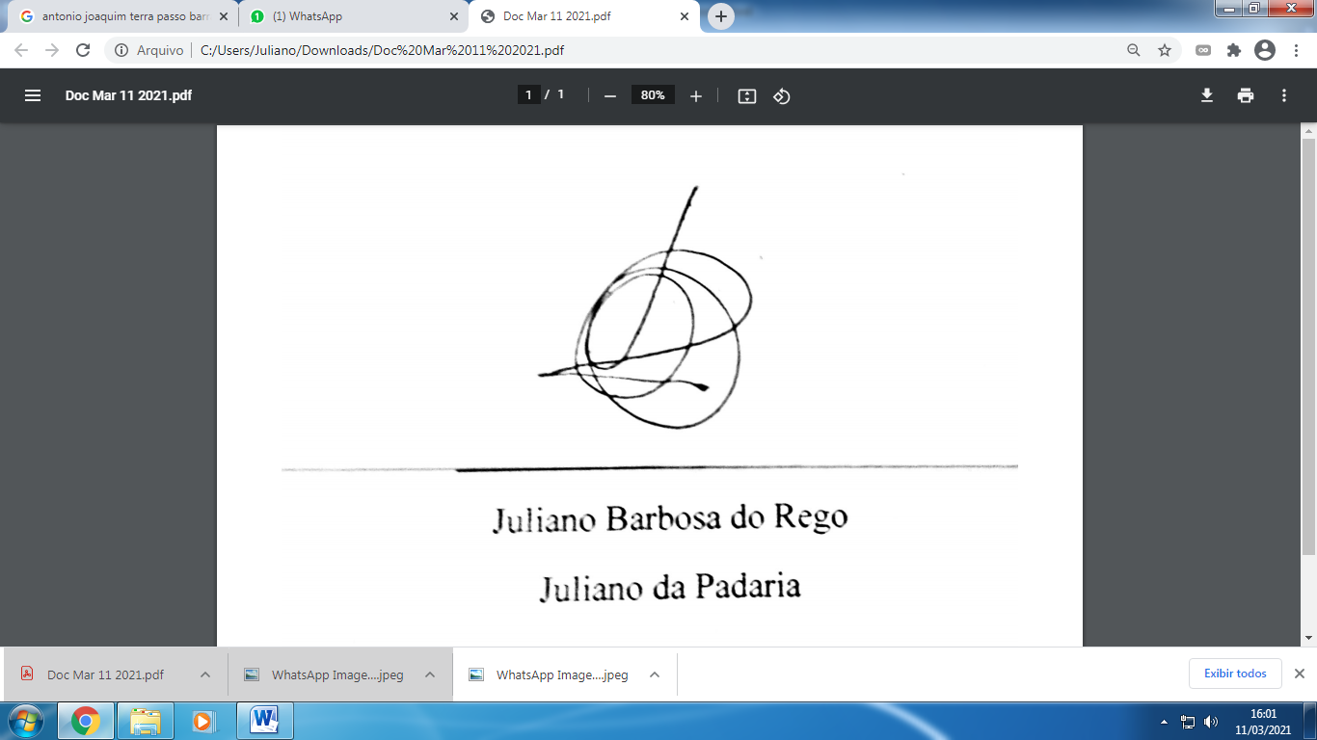
____________________________
JULIANO DA PADARIA
VEREADOR AUTOR

